**M ě s t o R o k y c a n y**

**Zastupitelstvo města Rokycany**

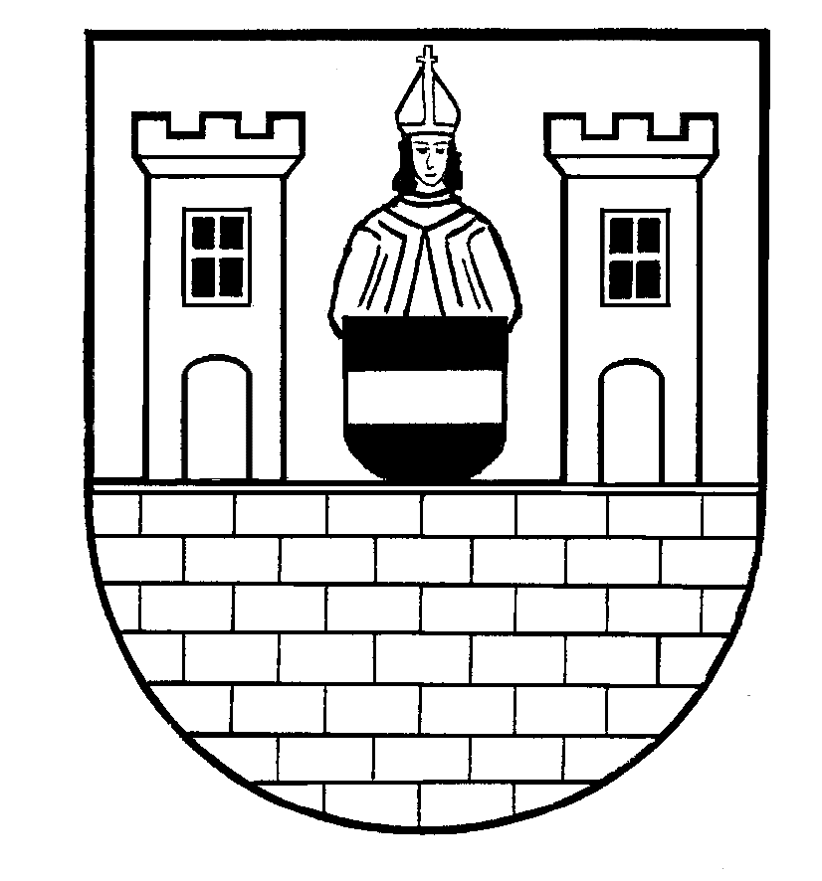

### **Obecně závazná vyhláška města Rokycany**

kterou se mění obecně závazná vyhláška č. 2/2019

o zákazu konzumace alkoholických nápojů na veřejně přístupných místech

Zastupitelstvo města Rokycany se na svém zasedání dne 22. ledna 2024 usnesením č. 5368 usneslo vydat na základě § 17 odst. 2 písm. a) zákona č. 65/2017 Sb., o ochraně zdraví před škodlivými účinky návykových látek, a v souladu s § 10 písm. d) a § 84 odst. 2 písm. h) zákona č. 128/2000 Sb., o obcích (obecní zřízení), ve znění pozdějších předpisů, tuto obecně závaznou vyhlášku:

**Čl. 1**

## Úvodní ustanovení

Obecně závazná vyhláška města Rokycany č. 2/2019 o zákazu konzumace alkoholických nápojů na veřejně přístupných místech, se mění takto:

I. V článku 1 „Zákaz konzumace alkoholických nápojů“, písm. b) se vkládá za dosavadní text „Nerudovo náměstí“ nový text tohoto znění: „a Na Pátku“.

II. Ruší se stávající „Příloha č. 2 Veřejně přístupná místa Nerudovo náměstí“ a nahrazuje se novou „Přílohou č. 2 Veřejně přístupná místa Nerudovo náměstí a Na Pátku“.

## Čl. 2

**Účinnost**

Tato obecně závazná vyhláška nabývá účinnosti počátkem patnáctého dne následujícího po dni jejího vyhlášení.

….………………………. ………………………………

Ing. Tomáš Rada Bc. Jiří Sýkora

starosta města Rokycany místostarosta města Rokycany

Příloha: „Příloha č. 2 Veřejně přístupná místa Nerudovo náměstí a Na Pátku“